PÁGINA WEB PROFESIONAL



Le enviamos nuestra propuesta de trabajo referente al servicio de desarrollo de su Página Web Profesional*.*

S/ 480.00 Web Profesional Informativa *tiempo de desarrollo 5 a 7 días*.

DESARROLLO: La web será desarrollada como un diseño único y profesional

* Se trabajará una propuesta de la arquitectura de la información y navegabilidad de la misma
* Con ***Hosting Gratuito*** medio año.
* *dominio.com* gratuito un año.
* *SSL* gratuito un año.
* Totalmente adaptable a dispositivos móviles
* Optimizado para carga rápida
* Efecto animación con sliders en la portada (3 sliders)
* Formularios de contacto.
* Página de Nosotros, Servicios, Proyectos, Contacto. ETC.
* Botones de redes sociales
* Botón de *WhatsApp*
* Botón de llamada directa (en modo celular)
* Popup
* 2 diseños de post para redes sociales y creación.
* Creación y capacitación de medios sociales: *Facebook, Twitter, Instagram, Linkedin.*

SEO ESENCIAL: Técnicas que permiten que su web sea fácilmente rastreado por Google

* Creación de ***Sitemap***para robots y para humanos.
* Instalación de ***Google Analytics***.
* Indexación en ***Search Console***de Google.
* Implementación de Meta Etiquetado.
* ***Urls***descriptivas y limpias.
* Optimizamos su página web para que sea correctamente indexada por ***Google***.

MÉTODO DE TRABAJO: Para elaboración de proyecto.

* Reunimos la información (misión, visión, público objetivo, manual de identidad visual, etc.)
* Hacemos una propuesta (Mockups) de la arquitectura de información de la nueva web.
* Corregimos y elevamos la propuesta en color.
* Desarrollo (codificación y maquetación).
* Lanzamiento y puesta en línea.
* Correcciones finales.

CORREO CORPORATIVO:

ZOHO MAIL (GRATIS).

s/. 70.00 LOGO CORPORATIVO. Pago único.

* Diseño de logo (personalizado)
* Composición de logotipo.
* Colores Corporativos.
* Tipografía.





# INFORMACIÓN DE CCENTE SYSTEM.

[hJJfls://www.ccentercompany.com/](https://www.ccentesystem.com/) [hJJfls://www.ccentercompany.com/servicios](https://www.ccentesystem.com/servicios) [hJJfls://www.ccentercompany.com/acerca-de-roel-ccente-galicio](https://www.ccentesystem.com/acerca-de-roel-ccente-galicio)

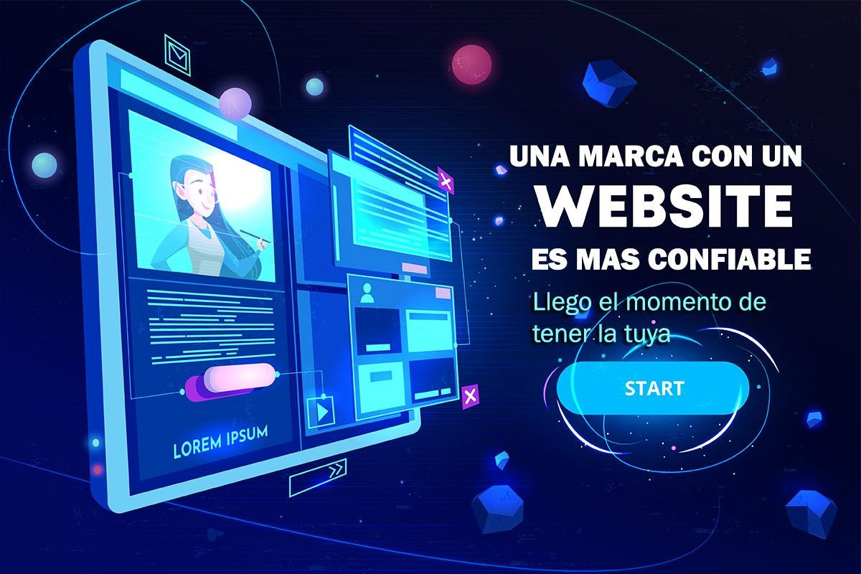

# PROYECTOS

[hJJfls://www.ccenJesysJem.com/flroyecJos](https://www.ccentesystem.com/proyectos)

*1.-* Visitar URL: [hJJfls://www.corpsalome.com.pe/](https://www.corpsalome.com.pe/) Ing. Héctor Salome.

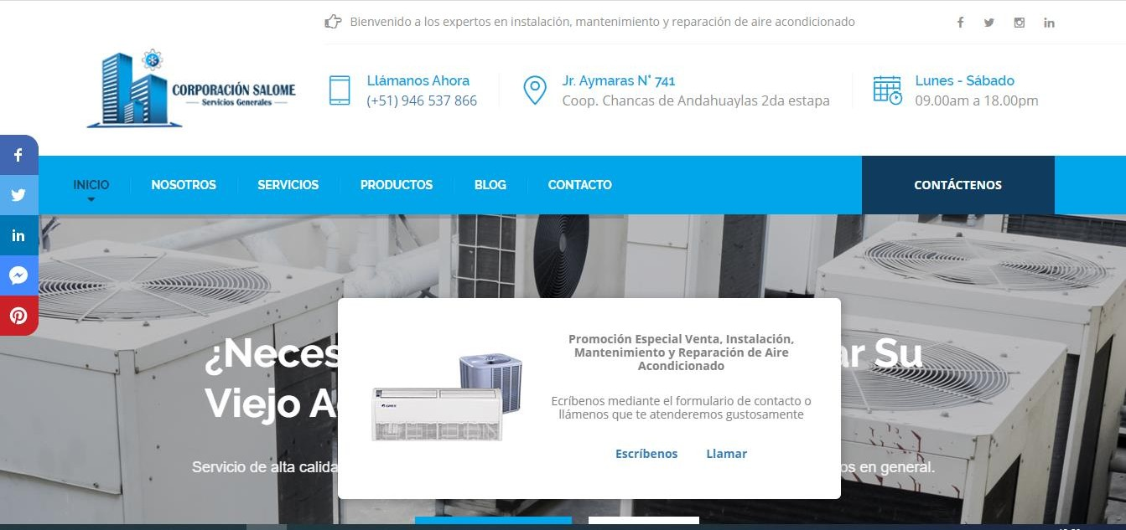

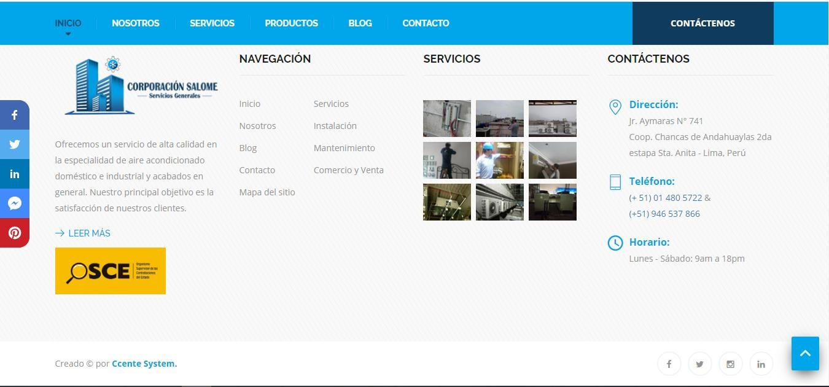

*2.-* Visitar URL: [hJJfls://www.neurosalud.pe/](https://www.neurosalud.pe/) Dr. Claudio Pacusich

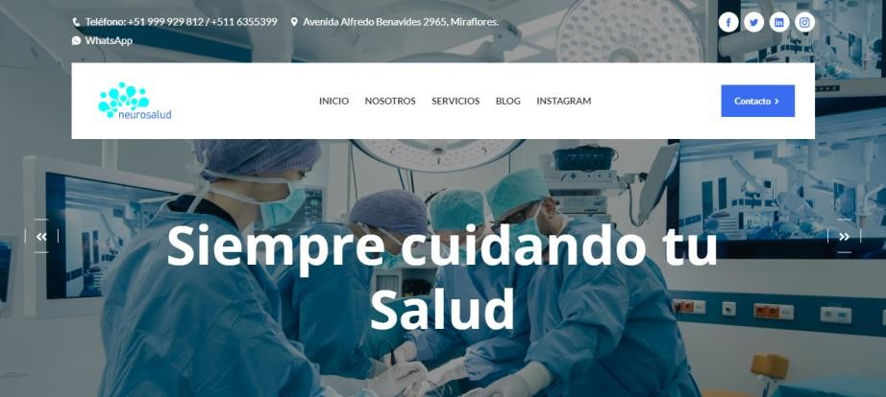

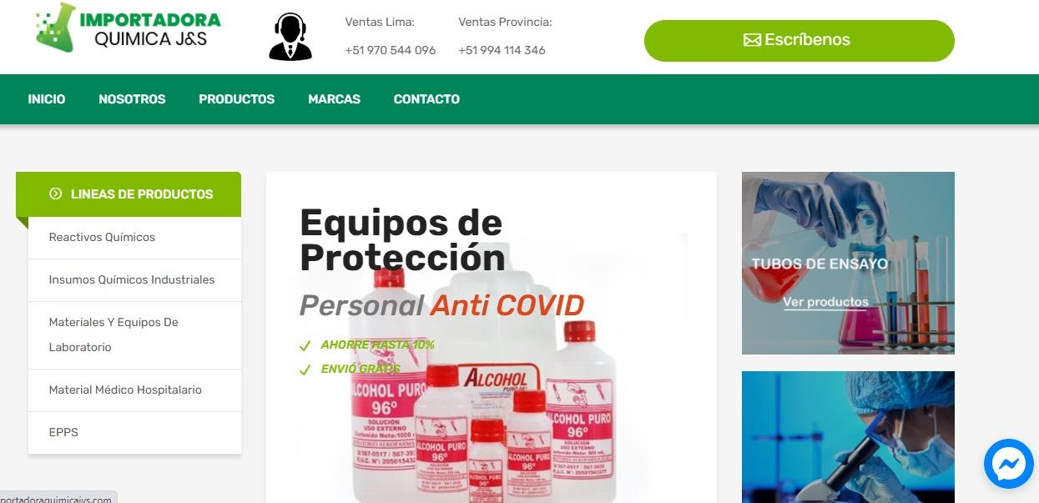*3.-* Visitar URL: [hJJfls://www.importadoraquimicajys.com/](https://www.importadoraquimicajys.com/) Sr. Jorge Luis

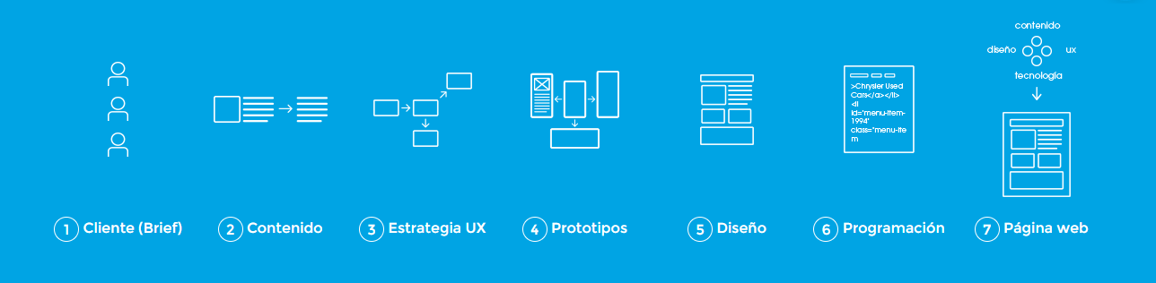

Nota: Al finalizar el tiempo gratuito del hosting, dominio y SSL (certificado de protocolo de seguro), estas serán renovadas por un pago anual.

* Hosting: S/ 250.00
* Dominio: S/ 80
* SSL: S/150.00

**Atte,**

**Virgilio Ccente G**

**Developer Full Stack – Ingeniero de Sistemas**

**+51 965059553**